Комитет по образованию Мингорисполкома
Учреждение образования
«Минский государственный колледж электроники»

Учебная дисциплина
«Базы данных и СУБД»

Специальность: 2-40 01 01 Программное обеспечение информационных технологий
Отчет
по лабораторной работе №8

Тема: «Создание SELECT-запросов с использованием группировки и агрегирующих функций»

Выполнил учащийся гр. 73 ТП Артюшевский А.А.
Проверила: Вайтович И.М.

Минск
2025
ЗАДАНИЕ №1. Написать код и осуществить вызов параметризованных хранимых процедур (6 шт), заданных в таблице 4.7.
create proc proc_p6
@Фамилия nvarchar(50)
as
select *
from Туристы
where Фамилия=@Фамилия
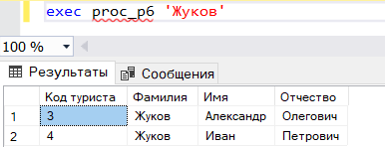

create proc proc_p7
@nameTour nvarchar(50)
as
select *
from Туры
where Название=@nameTour
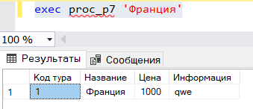

create procedure proc_p8
@Фамилия nvarchar(50)
as
select *
from Туристы inner
join [Информация о туристах]
on Туристы.[Код Туриста] =
[Информация о туристах].[Код Туриста]
where Туристы.Фамилия = @Фамилия
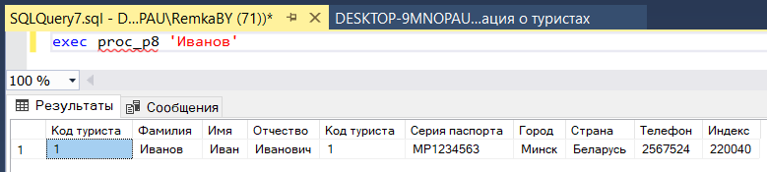
create procedure proc_p9
@nameTour nvarchar(50)
as
select *
from Туры inner join Сезоны
on Туры.[Код тура]=Сезоны.[Код тура]
where Туры.Название = @nameTour
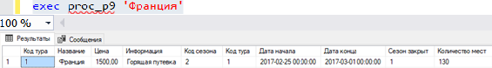
create proc proc_p10
@nameTour nvarchar(50),
@Курс float
as update Туры set
Цена=Цена/(@Курс)
where Название=@nameTour
CRUD обработка
Create read update delete
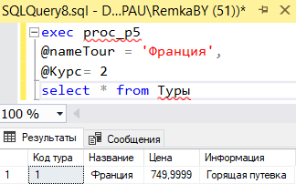
create proc proc_p11
@nameTour nvarchar(50) = ‘Египет’,
@Курс float = 2
as update Туры set
Цена=Цена/(@Курс)
where Название=@nameTour
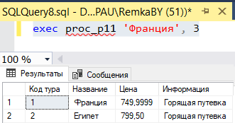
ЗАДАНИЕ №2. Написать код и осуществить вызов параметризованных хранимых процедур (5 шт), заданных в таблице 4.8.
create proc proc_po1
@TouristID int,
@LastName nvarchar(60) output as
select @LastName = Фамилия
from Туристы
where [Код туриста] = @TouristID
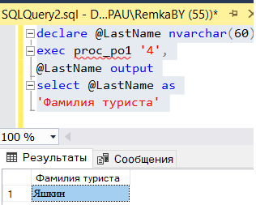
create proc proc_po2
@CountCity int output as select
@CountCity = count([Код туриста])
from [Информация о туристах]
where Город like '%ск%'
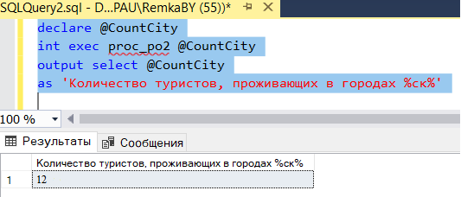
create proc proc_po3
@TouristID int,
@CountTour int output
as select
@CountTour = count(Туры.[Код тура])
from Путевки inner join Сезоны on
Путевки.[Код сезона]=
Сезоны.[Код сезона]
inner join Туры on
Туры.[Код тура] = Сезоны.[Код тура]
inner join Туристы on
Путевки.[Код туриста] =
Туристы.[Код туриста]
where Туристы.[Код туриста] = @TouristID
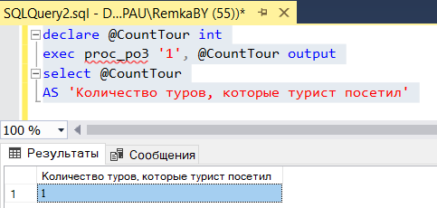
create proc proc_po4
@TouristID int,
@BeginDate smalldatetime,
@EndDate smalldatetime,
@SumMoney money output
as select @SumMoney = sum(Сумма)
from Оплата inner join Путевки on
Оплата.[Код путевки] =
Путевки.[Код путевки]
inner join Туристы on
Путевки.[Код туриста] =
Туристы.[Код туриста]
where [Дата оплаты]
between(@BeginDate)
and (@EndDate)
and Туристы.[Код туриста] =
@TouristID

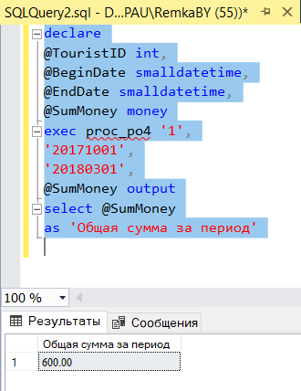
create proc proc_po5
@CodeTour int,
@ChisloPutevok int output as
select @ChisloPutevok =
count(Путевки.[Код сезона])
from Путевки inner join Сезоны on
Путевки.[Код сезона] =
Сезоны.[Код сезона]
inner join Туры on Туры.[Код тура] =
Сезоны.[Код тура]
where Сезоны.[Код тура] = @CodeTour
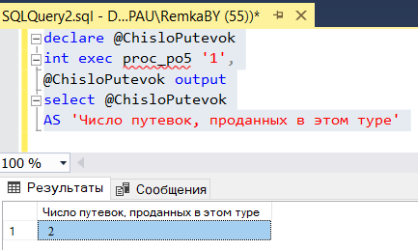
ЗАДАНИЕ №2. Написать код и осуществить вызов хранимых процедур (минимум 5 шт) по индивидуальному заданию вашего ИДЗ. Процедуры составить по аналогии с предметной областью «Туристы»
create proc proc_p30
@Фамилия nvarchar(50)
as
select *
from Преподавали
where Фамилия=@Фамилия

exec proc_p30 'Иванов'

create proc proc_p31
@nameDis nvarchar(50)
as
select *
from Дисциплина
where Название=@nameDis

exec proc_p31 'Математика'

create procedure proc_p32
@Фамилия nvarchar(50)
as
select *
from Преподаватель p
inner join [Данные о преподавателях] d
on p.[Код Преподавателя] = d.[Код Преподавателя]
where p.Фамилия = @Фамилия

exec proc_p32 'Иванов'

create procedure proc_p33
@nameDis nvarchar(50)
as
select *
from Дисциплина d
inner join [Преподавание дисциплин] pd
on d.[Код Дисциплины] = pd.[Код Дисциплины]
where d.Название = @nameDis

exec proc_p33 'Физкультура'

create proc proc_p34
@nameDis nvarchar(50),
@Коэффициент float
as
begin
update Дисциплина
set Трудоемкость = Трудоемкость * @Коэффициент
where Название = @nameDis
end

exec proc_p34 'Программирование', 2

ЗАДАНИЕ №3. Написать код и осуществить вызов хранимых параметризованных процедур по индивидуальному заданию вашего ИДЗ. Процедуры составить по аналогии с предметной областью «Туристы»
create proc proc_po40
@PrepoID int,
@LastName nvarchar(60) output
as
begin
select @LastName = Фамилия
from Преподаватель
where [Код Преподавателя] = @PrepoID
end

declare @LastName nvarchar(60)
exec proc_po40 '4', @LastName output
select @LastName as 'Фамилия преподавателя'

create proc proc_po41
@CountHours int output
as
begin
select @CountHours = sum(Трудоемкость)
from Дисциплина
where Название like '%ск%'
end

declare @CountHours int
exec proc_po41 @CountHours output
select @CountHours as 'Количество часов у преподавателя %ск%'

Контрольные вопросы:
- Дайте определение понятию «параметризованная процедура»
- Ответ: Параметризованная процедура - это хранимая процедура, которая принимает один или несколько входных параметров, позволяющих ей выполнять различные действия в зависимости от конкретных значений параметров.

- Как задать параметр для хранимой процедуры?
- Ответ: Параметр задается в списке параметров при создании хранимой процедуры. Формат: @параметр тип_данных.

- Как осуществить вызов хранимой процедуры c параметрами?
- Ответ: Вызов хранимой процедуры с параметрами осуществляется с передачей значений параметров в момент вызова. Формат: exec proc_name @parameter1 = value1, @parameter2 = value2.

- Как задать значение по умолчанию параметра для хранимой процедуры?
- Ответ: Значение по умолчанию задается при определении параметра в списке параметров. Формат: @параметр тип_данных = значение_по_умолчанию.
- Для чего используются оператор output?
- Ответ: Оператор output используется для передачи значений из хранимой процедуры во вызывающий код. Это позволяет использовать результат работы процедуры в дальнейшем.

- Для чего используются оператор declare?
- Ответ: Оператор declare используется для объявления переменных в SQL-коде. Это позволяет хранить и обрабатывать данные внутри процедур и других SQL-объектов.

- Для чего используется псевдоним?
- Ответ: Псевдоним используется для присвоения альтернативного имени таблице, столбцу или другому объекту в SQL-запросе. Это позволяет сократить длину записей, упростить понимание кода и избежать неоднозначности при работе с объектами с длинными именами.

